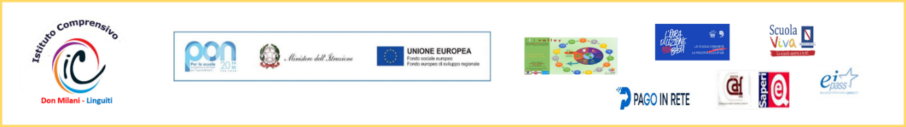
ISTITUTO COMPRENSIVO STATALE “DON MILANI - LINGUITI”
Via Beneventano, 8 – 84095 Giffoni Valle Piana (Sa)
Segreteria Tel/Fax: 089 868360 – 089 865578- C.M. SAIC857007 - C.F. 80025860653
saic857007@istruzione.it - saic857007@pec.istruzione.it

ALL. 2
Al Dirigente Scolastico
Dell’I. C. Don Milani - Linguiti
Giffoni Valle Piana- (SA)

Oggetto: Modello di Variazione per situazioni di urgenza alla programmazione mensile permessi L.104/92

Il/La sottoscritto/a __________________________ in servizio presso questo Istituto in qualità di: __________________________________

CHIEDE

ai sensi dell’art. 33 comma 3 della legge n.104/92, di poter usufruire dei permessi retribuiti programmati per il mese di ____________________come riportato in tabella:

data programmata | giorno della settimana programmato | data modificata | giorno della settimana modificato

Data, _____________ FIRMA ________________________

